공모 지원 | 국문 성명 |  | 영문 성명 | 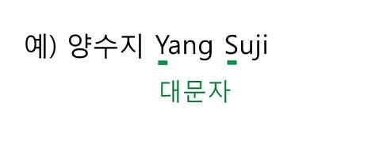
공모 지원 | 고등학교 학년 |  | 이메일
공모 지원 | 주소 | (우편번호: )
공모 지원 | 연락처 | 지원자 보호자
공모 지원 | 본 행사를 알게 된 경위  □ 학교추천 □ 잡지 (잡지명 : ) □ 이메일홍보  □ 페이스북, 인스타그램 □ 기타 ( )
공모 작품 | 작품명 |  |  |  | 제작년도
공모 작품 | 본인의 작품설명(3줄 이내로 간략하게 작성)
공모 요강 | * 제출 자료는 본인이 창작한 사진 1~3점 - 3000pixel 이상(가로 또는 세로) JPG파일  * 2점 이상 제출 시, 동일한 주제로 촬영  * 응모작의 부적절한 표절 및 그 밖의 결격사항이 있을 때는 ‘다음주니어’ 선정이 취소되며 그 책임을 본인이 진다.  * 다음주니어 사진 페스티벌 전시회에 게재될 사진은 주최 측에서 선정한다.

상기 본인은 ‘13회 다음주니어 사진 페스티벌’ 공모요강을 확인하고 이에 동의합니다.

2019년 월 일
지원자 : (인)
